확장메시지 태그
확장메시지 태그 등록 전에 반드시 파일 메뉴의 메시지 편집기에서 메시지를 편집한 후, 확장 메시지 태그를 등록해야 합니다. 4장 ‘메시지 파일 작성’을 참조 하세요.
확장메시지 태그는, 로깅 및 레서피 데이터중에서 특정 블럭 및 워드의 값을 메시지번호라고 간주하여 실시간으로 해당 메시지를 나타내 주는 태그입니다. 따라서 데이터 값이 메시지 번호가 되며 그 번호에 해당하는 메시지를 나타냅니다.

(1) 확장메시지 태그 등록
1) 풀다운 메뉴의 확장 메시지태그를 선택합니다.
2) 확장메시지 태그 등록 화면에서 로깅1/2/레서피/로깅3~8 중에서 종류를 선택하고 ‘칼럼의 타입’과 블록위치 및 워드위치를 지정한 후 확인을 선택합니다.
3) 범위 메시지일 경우 구간별로 다른 메시지를 설정합니다.
4) 가변 메시지일 경우 데이터 값이 메시지 번호를 나타냅니다.

설정 항목

(1) 일반
1) 그룹: 표시하기 원하는 메시지 그룹을 선택합니다. A ~ Z까지 선택 가능
메시지를 나타낼 때, 조건이 되는 비트 어드레스를 지정합니다.

2) 표시 주소: 표시주소의 내용은 메시지 번호로써 먼저, 표시 주소 타입이 로깅1/로깅2/레서피/로깅3~8 인지를 선택합니다. 주소설정에 앞서 ‘칼럼데이터 타입’을 설정합니다. 확장문자열태그에서는 이를 ‘숫자’로 설정하는 것이 일반적입니다. 날짜나 시간의 값으로 메시지를 표출하는 것은 거의 의미가 없습니다. 참조하고자 하는 위치인 블록번호와 워드번호를 설정합니다.

<로깅의 경우>
로깅된 날짜 및 시간 로깅 데이터(숫자)
워드번호
증가방향
년 | 월 | 일 | 시 | 분 | 초 | 0워드0블록 | 1워드 0블록 | 2워드 0블록
년 | 월 | 일 | 시 | 분 | 초 | 0워드 1블록 | 1워드 1 블록 | 2워드 1블록  블록번호  증가방향
년 | 월 | 일 | 시 | 분 | 초 | 0워드 2블록 | 1워드 2블록 | 2워드 2블록

<레서피의 경우>
레서피 데이터(숫자)
워드번호 증가방향
0워드 0블록 | 1워드 0블록 | 2워드 0블록
0워드 1블록 | 1워드 1블록 | 2워드 1블록  블록번호 증가방향
0워드 2블록 | 1워드 2블록 | 2워드 2블록

3) 워드 조건 설정

범위 조건, 가변 조건의 두 종류가 있습니다.

- 범위 조건
이 조건은 범위 탭에서 설정한 값의 범위에 따라 메시지를 표시하는 방식입니다. 예를 들어 특정 위치의 로깅이나 레서피의 값이 0부터 100일 때는 1번 메시지, 101부터 150이면 2번 메시지 등의 방법으로 메시지의 범위 및 색상속성을 지정할 수 있습니다. 최대 8개까지 범위를 설정할 수 있습니다.
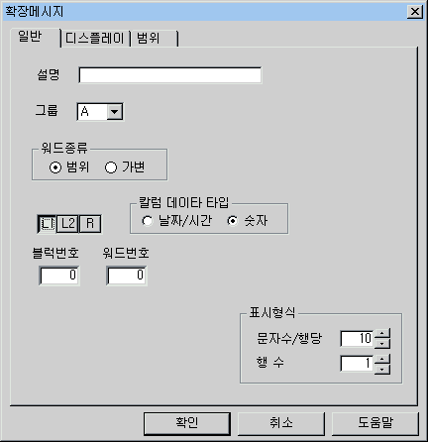
범위로 설정
[확장 메시지태그에서 워드의 범위로 설정한 경우]
- 가변 메시지

가변 메시지는 특정 위치의 로깅이나 레서피 값이 메시지번호에 대응됩니다. 상한,하한 제한을 넘을 경우나 메시지 번호가 존재하지 않는 경우에는 아무 메시지도 표시하지 않습니다.
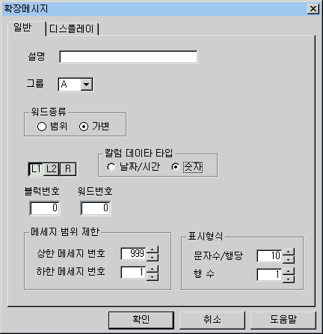
가변으로 설정
[확장메시지 태그에서 워드 가변일 경우]
- 메시지 범위 제한

읽을 주소의 값 즉 로깅 데이터 값이 이 범위를 넘으면 메시지를 표시하지 않습니다. 메시지 번호는 1~999까지 가능합니다.
- 표시형식

- 문자수/행당: 행당 최대 문자수를 설정합니다.
- 행수 : 여러 행을 설정할 수 있습니다.

(2) 디스플레이

메시지의 배각, 폰트, 색상 등을 설정합니다.

1) 색상

일반탭에서 워드 가변으로 설정 시: 글자색과 바탕색을 지정합니다.

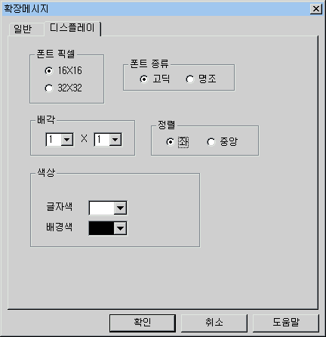
[워드 가변 조건일 경우 디스플레이 탭]

(3) 범위

이 설정은 범위 조건으로 지정한 경우에만 설정할 수 있습니다. 각 메시지에 해당되는 범위별로 표출할 메시지 번호와 바탕색과 글자색을 설정합니다.
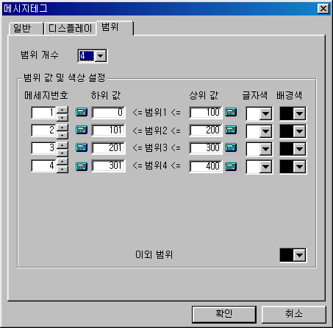
1)
2)
3)
4)
5)
5)
[확장메시지 태그 범위탭]

- 범위 개수
최대 8개의 범위를 지정할 수 있습니다.
- 메시지번호
우측의 범위에 해당될 때, 표출할 메시지 번호를 설정합니다.
- 메시지의 구간에 따른 글자색을 지정합니다.
- 메시지의 구간에 따른 바탕색을 지정합니다.
5) 범위별 값의 설정
각 범위에서 지정된 로깅 데이터 값의 하위, 상위값을 지정합니다. 즉 지정한 메시지에 대응되는 구간을 설정합니다.

확장메시지 태그 등록 예
(1) 가변조건일 경우 확장메시지 사용 예
열한번째 로깅(로깅1)된 블록의 두번째 워드의 값으로, A그룹의 메시지를 표시하며 메시지의 범위 제한은 상한 90번 하한 10번입니다. 글자색은 검정, 바탕색은 파랑색인 확장 메시지태그를 설정하세요.

- 먼저 메시지파일을 등록한다.
2) 로깅1을 설정한다.
3) 확장메시지태그를 등록한다.
- 그룹: A
- 주소종류: 가변
- 메시지 어드레스: 로깅1의 block 10(열한번째) X word 1(두번째) 숫자 데이터
- 메시지범위제한: 10~90
- 문자수/행당: 10
- 행수:1
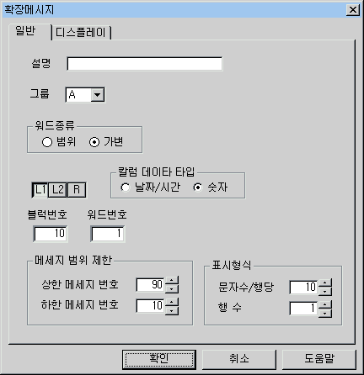
[예제. 워드 가변조건의 확장메시지태그 일반탭]
- 글자색 : 검정
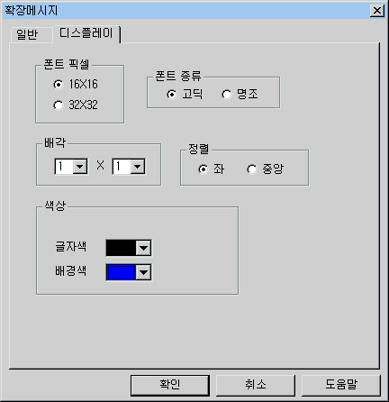
- 바탕색 : 파랑
- 폰트 : 16x16, 고딕체
- 배각 : 1x1
- 정렬 : 좌

[예제. 워드 가변조건의 확장 메시지태그 디스플레이탭]

3) 결과

=> PC에서의 화면

본체로 다운로드

=> 로깅1에서 block10 x word1의 값이 2이고, 메시지 2번의
내용이 “1234”일 경우의 실행 예

(2) 범위 메시지 사용 예
로깅1의 속성들을 임의로 설정하되 한 블록은 20개의 워드를 갖도록 설정하세요. 로깅1의 2번째 블록 11번째 word는 C그룹의 메시지 번호를 나타냅니다.
로깅1의 block 1 X word 10를 등록하되, 그 값이 0~500일 때 C그룹의 10번 메시지를 나타내고 501~999일 때 20번 메시지를 나타내는 확장 메시지 태그를 설정하세요. 두 범위 모두 바탕색은 노랑 글자색은 검정입니다 .

1) 로깅1을 등록합니다
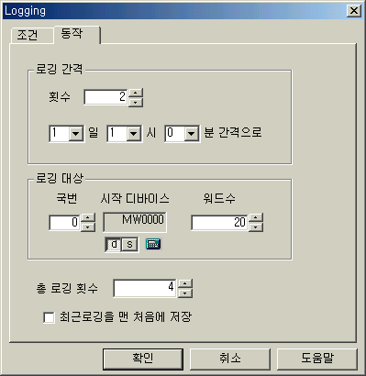
- 메시지파일을 설정한다.
- C 그룹 : 10번메시지 NJVJF
20번메시지 LSJOFA
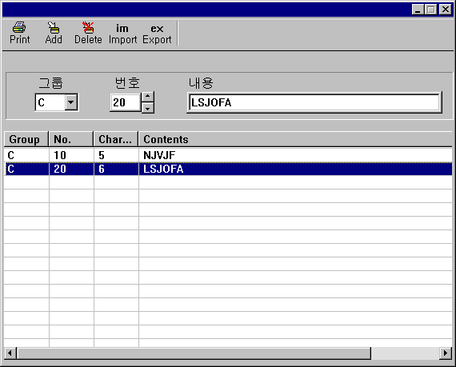
[메시지 파일 등록]

- 태그를 등록한다.
- 그룹: C
- 디바이스선택 : 워드
- 주소종류: 범위
- 읽을주소: 로깅1의 block 1 X 10 word (두번째 블록, 열한번째 워드)
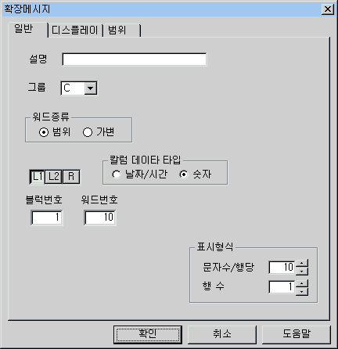
[예제. 워드 범위조건의 확장메시지 태그 일반탭]

- 메시지 10 범위 : 0~500, 글자색 검정, 배경색 노랑
- 메시지 20 범위 : 501 ~ 999, 글자색 검정, 배경색 노랑
- 이외 메시지 : 배경색 파랑

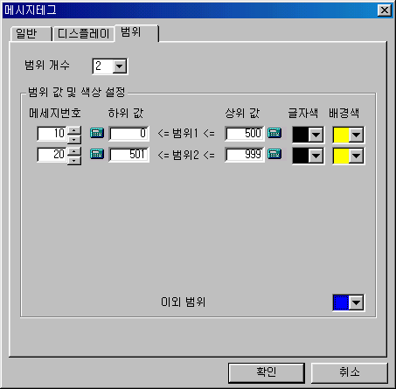
[예제. 워드 범위조건의 확장메시지태그 디스플레이탭]

4) 결과

 => PC에서의 화면


=> 로깅된 값이 891일 경우 본체화면

<로깅1의 내용>
0word 1word 2word 3word 4word 5word 6word 7word 8word 9word 10word …
블록0 | 324 | 33 | 544 | 56 | 78 | 4 | 4 | 2 | 8 | 120 | 782 | …
블록1 | 54 | 3 | 1 | 0 | 0 | 0 | 890 | 1023 | 32764 | 233 | 891 | …
… | … | … | … | … | … | … | … | … | … | … | … | …

